新 书 推 荐

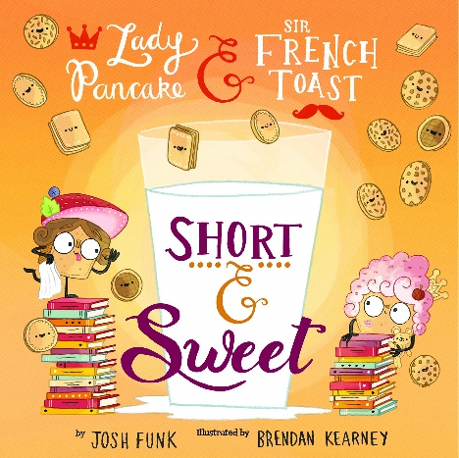
中文书名：《小小的甜甜的》
英文书名：SHORT & SWEET
作 者：Josh Funk and Brendan Kearney
出 版 社：Sterling
代理公司：ANA/Yao Zhang
页 数：40页
出版时间：2020年9月
代理地区：中国大陆、台湾
审读资料：电子稿
类 型：儿童绘本

获奖情况：

2020年9月获当地独立畅销书榜单第2名
2020年秋季独立童书榜第9名“独立书商儿童读物灵感推荐”

内容简介：

煎饼小姐和法式吐司先生又回来了！这次他们身上发生了一些新变化：他们突然被变成了小孩子。我们必须分秒必争，帮助最可爱的组合们变回大人！

煎饼小姐浑身酸痛，法式吐司先生脸色苍白，他们会不会……坏掉呀？也许去饼干教授的实验室试试她的腐烂逆转程序会有所帮助。但是饼干教授并没有能够让他们看起来好一些，反而是意外地把他们俩变成了小宝宝！因为害怕现在对他们来说过于庞大的华夫男爵，迷你早餐宝宝们在冰箱里开始了一场冒险之旅，从麦麸大峡谷到青柠檬广场，他们哪里都走遍了。华夫饼男爵和饼干教授会想出办法把他们变回成熟的女士和先生吗？还是他们会永远像现在这样，小小的甜甜的？

作者简介：

乔什·凡客（Josh Funk）创作了《煎饼小姐与法式吐司先生》和续集《臭臭的案子》《解冻的任务》，他也写了《阿比·牛顿》《如何建一座沙滩城堡》《图书馆迷失之旅》等。他住在马萨诸塞州康科德。他的网站： joshfunkbooks.com ，推特：@joshfunkbooks。

布兰丹·凯尔尼（Brendan Kearney）也是《煎饼小姐与法式吐司先生》系列的插画师，他的其他作品还有《伯蒂的即兴发挥》。他住在英国的圣奥尔本。

媒体评价：

“这个系列的每一本都在进步，一对可爱的组合占据了舞台的中央。是必须购买的一本好书。”
----学校图书馆期刊，星级评论（School Library Journal, Starred Review）

“粉丝们最喜欢的的科技手术出了问题，创造出了奇奇怪怪的乐趣……在这个系列的第四次冒险，这些聪明的冰箱小伙伴，用押韵对仗的话语设置了悬念并带动了整个绘本的节奏。这些插画利用日常生活中的食物创造出了如蝴蝶结峡湾和麦麸大峡谷建筑这样的美食创意。”
----科克斯书评（Kirkus Reviews）
内文插图：

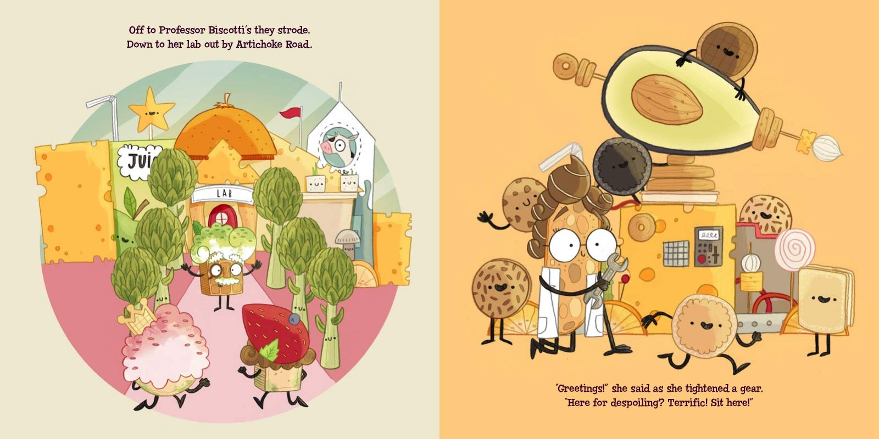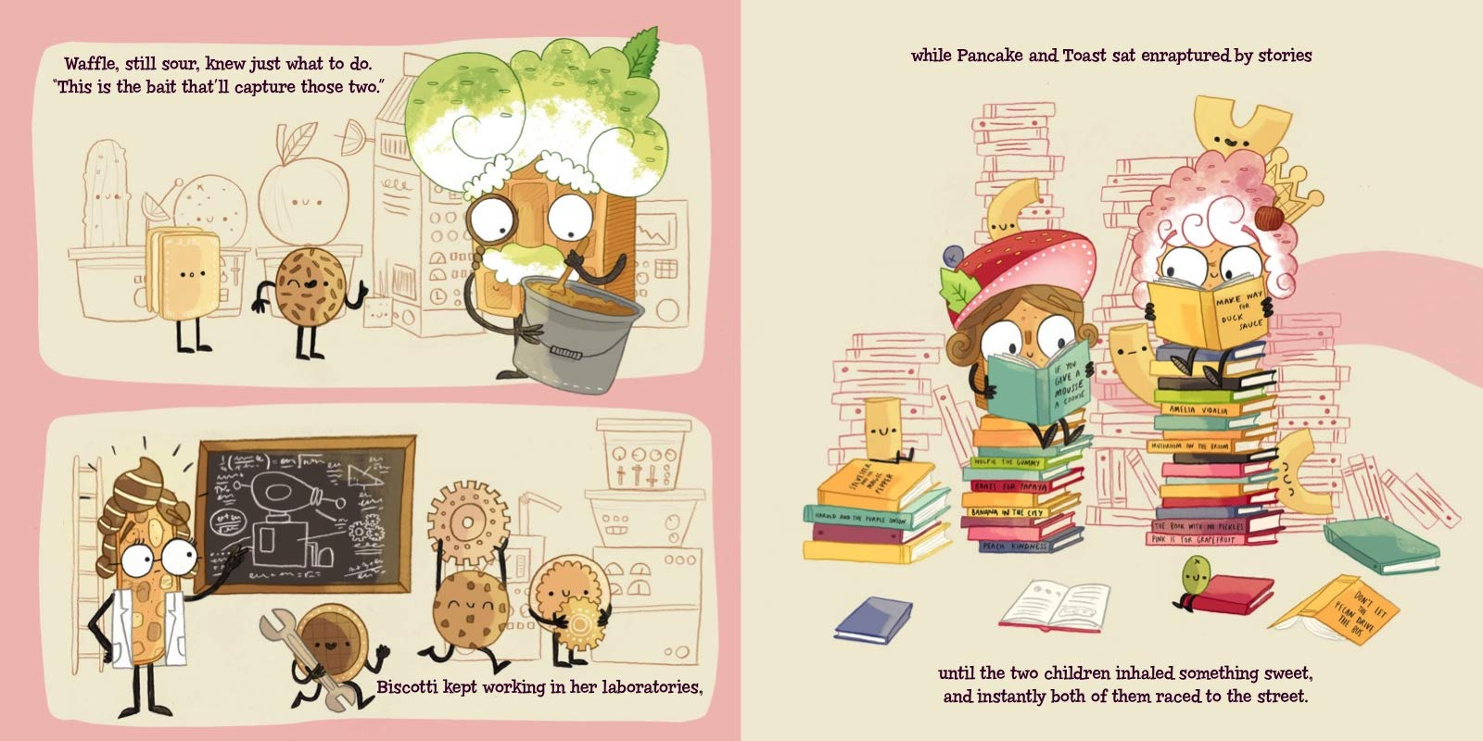

谢谢您的阅读！
请将回馈信息发送至：张瑶（Yao Zhang)
----------------------------------------------------------------------------------------------------
安德鲁﹒纳伯格联合国际有限公司北京代表处
北京市海淀区中关村大街甲59号中国人民大学文化大厦1705室, 邮编：100872
电话：010-82449325
传真：010-82504200
Email: Yao@nurnberg.com.cn
网址：www.nurnberg.com.cn
微博：http://weibo.com/nurnberg
豆瓣小站：http://site.douban.com/110577/
微信订阅号：安德鲁书讯

